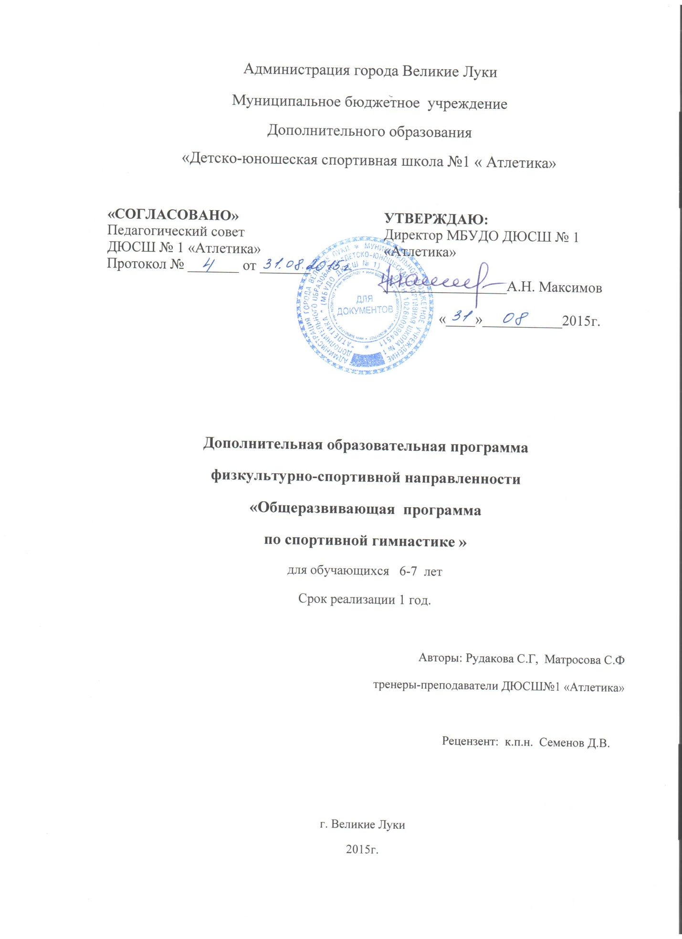

**ПОЯСНИТЕЛЬНАЯ ЗАПИСКА**

# «Дополнительная **общеразвивающая** программа по спортивной гимнастике» - является дополнительной образовательной программой физкультурно – оздоровительной направленности.

Программа составлена в соответствии с Федеральным законом от 29.12.2012 г. № 273-ФЗ «Об образовании в Российской Федерации»; Приказов Министерства спорта Российской Федерации от 27.12.2013 г. №1125 «Об утверждении особенностей организации и осуществления образовательной, тренировочной и методической деятельности в области физической культуры и спорта» и №730 от 12.09.2013г. «Об утверждении федеральных государственных требований к минимуму содержания, структуре, условиям реализации дополнительных предпрофессиональных программ в области физической культуры и спорта и к срокам обучения по этим программам».

Программа муниципального бюджетного образовательного учреждения дополнительного образования «ДЮСШ №1 «Атлетика» отделения спортивной гимнастики призвана объединить в себе интересы ребенка, семьи, общества и государства, выступающим основным социальным заказчиком

Настоящая программа выполнена на основе методических рекомендаций по организации спортивной подготовки в Российской Федерации, с учетом потребностей детей, родителей, образовательных учреждений, социума.

Программа обеспечивает формирование знаний, умений и навыков в избранном виде спорта, вовлечение в систему регулярных занятий, укрепления здоровья и гармоничного развития юных спортсменов, воспитания морально-волевых качеств, трудолюбия, развития физических качеств.

**Педагогическая целесообразность** заключается в систематизации имеющегося педагогического опыта, рекомендаций данных в последних нормативных актах и разработке конкретных методических и практических приемов используемых в процессе воспитания и обучения с учетом условий и спортивной материально-технической базы*.*

**Отличительной особенностью** данной программы является:

* использование в тренировочном процессе инновационного подхода к традиционной методике обучения, обусловленных имеющимся в нашем распоряжении нестандартным спортивным залом;
* подбор и разработка специальных средств тренировки, используемых в процессе обучения в нестандартных спортивных помещениях;
* общая физическая подготовка детей с учетом индивидуальных и возрастных особенностей.

Основной **целью** программы является создание условий для воспитания всесторонне развитой личности с ориентацией на здоровый образ жизни, развитие устойчивого интереса занятиями гимнастикой.

**Задачи программы:**

- Развивать творческие способности детей на основе личностно-ориентированного подхода.

- Развивать воображение и фантазию детей.

- Познакомить детей с различными физическими упражнениями.

- Воспитывать любовь и уважение к гимнастике, понимание его эстетической ценности.

- Организация свободного времени, содержательного досуга обучающихся.

- Оздоровление и укрепление здоровья детей.

- Формирование общей культуры поведения детей.

Организационные условия реализации программы:

Программа рассчитана на детей – 6-7 лет.

Общее количество часов –6 часов.

Периодичность проведения занятий – 3 раза в неделю.

Продолжительность одного занятия – 2 час (45 мин.).

Нормы наполнения групп – 15 детей.

Форма организации учебно-воспитательного процесса: групповая.

**УЧЕБНО-ТЕМАТИЧЕСКИЙ ПЛАН**

|  |  |  |  |  |  |  |  |  |  |  |  |  |  |  |
| --- | --- | --- | --- | --- | --- | --- | --- | --- | --- | --- | --- | --- | --- | --- |
| № | Название темы | Количество часов | Сентябрь | Октябрь | Ноябрь | Декабрь | Январь | Февраль | Март | Апрель | Май | Июнь | Июль | Август |
| 1 | Теоретическая подготовка | 18 | 2 | 2 | 2 | 1 | 2 | 2 | 2 | 2 | 1 | 1 |  | 1 |
| 2 | Основные виды передвижения | 22 | 2 | 2 | 2 | 2 | 2 | 2 | 2 | 2 | 2 | 2 |  | 2 |
| 3 | Хореографическая подготовка | 43 | 4 | 4 | 4 | 4 | 4 | 4 | 4 | 4 | 4 | 4 |  | 3 |
| 4 | Акробатика | 43 | 4 | 4 | 4 | 4 | 4 | 4 | 4 | 4 | 4 | 4 |  | 3 |
| 5 | Развитие физических качеств | 103 | 9 | 9 | 10 | 9 | 8 | 9 | 11 | 11 | 9 | 9 |  | 9 |
| 6 | Подвижные игры | 29 | 3 | 3 | 3 | 2 | 2 | 3 | 3 | 3 | 3 | 2 |  | 2 |
| 7 | Обобщающее занятие | 14 | 2 | 1 | 2 | 1 |  | 2 | 1 |  | 2 | 1 |  | 2 |
| 8 | Контрольные нормативы | 4 | 2 |  |  |  |  |  |  |  | 2 |  |  |  |
|  |  | 276 |  |  |  |  |  |  |  |  |  |  |  |  |
| Итого: |

**СОДЕРЖАНИЕ ПРОГРАММЫ**

**ВВОДНОЕ ЗАНЯТИЕ**

Знакомство детей со спортивным залом и его оборудованием. Знакомство с правилами поведения в учреждении и в спортивном зале. Игровой тренинг «Давайте познакомимся»

**ОСНОВНЫЕ ВИДЫ ПЕРЕДВИЖЕНИЯ**

Понятие пространственных перестроений: линия, колонна, круг.

ØКруг. Отработка навыков двигаться по кругу:

- лицом и спиной;

- по одному и в парах.

Собираться в маленький круг и расходиться в большой круг.

Перестроения из свободного расположения в круг и обратно.

ØЛиния. Движения в линиях, смены линиями, движение в линиях вправо и влево, вперед и назад. «Змейка» - движение по линии друг за другом, перестраиваясь в круг.

ØКолонна.Понятие «колонна». Движение в колонне вперед. Движения в колонне на месте: наклоны в стороны через одного и все вместе.

ØШаги с носка по кругу.

ØШаги с высоким подъемом колена.

ØШаги на полупальцах.

ØШаги в комбинации с хлопками.

ØПрыжки «зайчики» в продвижении по кругу в глубоком приседании и на прямых ногах.

ØБег на месте и в продвижении «лошадки» (вперед колени).

ØГалоп (лицом в круг)

**ХОРЕОГРАФИЧЕСКАЯ ПОДГОТОВКА:**

**I.** И.п. — встать лицом к станку, руки на верхней перекладине, ноги в I позиции.

1-2 - деми - плие (полуприсед),

3-4 - и.п.

**II.** И.п. — сед в упоре.

1-2 — оттянуть ступки, 3-4 — держать, 5-6 -подтянуть ступни к себе, 7-8 держать.

**III.** И.п. - стоя у опоры, I позиция.

1-2 - вынести скольжением левую ногу на носок вперед, пятку развернуть вперед; 3-4 - вернуться в и.п.; 5-8 - то же правой (Рис.16).

**I.** И.п. упор сидя.

1-2 - согнуть ноги и развернуть их к наружи, а тазобедренных суставах до касания пола внешней стороны ступни; 3-4 — держать; 5-6 - вытянуть ноги, сохраняя разворот ступней; 7 – держать; 8 -и.п.

**II.** И.п. - стоя у опоры, IV позиция.

1-2 - вынести скольжением левую ногу в сторону, пятка развернута вперед; 3-4 - вернуться в и.п.; 5-8 - то же 1травой ногой (Рис.17).

**I.** И.п. - стоя на коленях, руки в подготовительной позиции.

1-2 — поднять руки в 1 позицию, 3-4 —перевести руки во II позицию, 5-6 —держать, 7-8 - вернуться в и.п.

**II.**И.п. — стоя у опоры, 1 позиция.

1-2 — вынести скольжением левую ногу в сторону и перенести тяжесть тела на обе ноги, II позиция, 3-4 - держать, 5-6 - вернуться в 1 позицию, 7-8 - подняться на полупальцы.

**III.**И.п. - стоя боком к опоре, свободная рука на поясе.

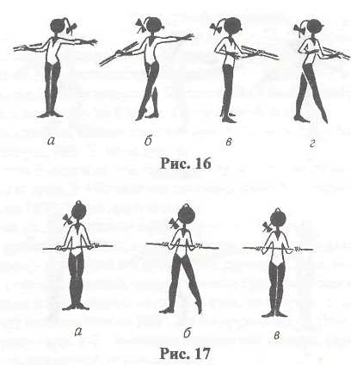1 позиция. 1-2 -подняться на носки, 3-4 - вернуться в и.п.

**I.** И.п. - стоя у опоры, 1 позиция.

1 -2 - деми плие, 3-4 - вернуться в и.п., 5-6 - подняться на носки, 7-8 - вернуться в и.п.

**II.** И.п. - упор сидя.

1-2 - поднять прямую левую ногу; 3-4 — согнуть ногу, 5-6 - вытянуть ногу, разворачивая ее кнаружи, 7-8 - вернуться s и.п. То же правой ногой.

**III.** И.п. - стоя у опоры, I позиция. Батман тандю в сторону на 2 такта,

II позиция, деми плие на 2 такта, вернуться в 1 позицию; в обе стороны .

Легкий бег с упражнениями на расслабление (30-40 сек).

**I.**И.п. - стоя у опоры. Батман тандю двойной из 1 позиции.

1-2 - левую ногу в сторону на пальцы (батман тандю); 3-4 - опустить на пятку, тяжесть тела остается на правой ноге; 5-6 - батман тандю (энергично поднять пятку, не отрывая кончиков пальцев от пола); 7-8 - вернуться в 1 позицию. Повторить с другой ноги.

**II.** И.п. - стоя у опоры, 1 позиция.

1 - батман тандю левой в сторону; 2 -батман жете (энергичный мах до угла 45°); 3 — коснуться оттянутыми пальцами пола; 4 - и.п. То же правой ногой.

**III.** И.п. — стоя у опоры, 1 позиция.

1-2 - батман тандю правой назад ; 3-4 - и.п. То же левой.

Ходьба мягким шагом, меняя позиции рук на 2 такта.

**Восстановительная хореография и релаксация.**

Средства восстановления опорно–двигательного аппарата после физической нагрузки.

При подборе упражнений стоят следующие задачи:

1. Увеличить подвижность позвоночника;
2. Увеличить силу и выносливость мышц туловища;
3. Улучшить кровоток;
4. Повысить эластичность тканей, окружающих позвоночник.

Упражнения выполняются в медленном темпе до ощущения утомления мышц, с постепенным увеличением нагрузки. Следить, чтобы дети выполняли упражнения правильно. Комплексы можно выполнять как в конце занятия, так и в середине.

**1.Комплекс «Жираф» (профилактический).**

И.п. – стойка ноги врозь. 1. Вытягивание шеи (тянуться головой) вверх. 2. Вытягивание шеи (тянуться головой) вперед, назад. 3. С вытянутой шеей повороты головы направо, налево на 90 градусов. 4. Круговые движения головой с вытянутой шеей.

И.п. – стойка ноги врозь, руки в стороны. 1. «Удлинение» рук выдвижением головок плечевых костей к наружным краям акромиальных отростков. 2. Супинация и пронация плеча. 3. Выведение плеча вперед, назад. 4. Сведение и разведение лопаток.

Все движения выполняются сначала одной рукой, затем другой, двумя, далее поочередно.

**2.Комплекс «Резиночка».**

И.п. – лежа на спине, согнув ноги врозь (опора полной ступней), руки вверх. При выполнении всех упражнений в и.п. поясничный отдел позвоночника плотно прижат к опоре. 1.Сгибание только в шейном отделе позвоночника – и.п. 2. Расслабление. 3. Сгибание последовательно в шейном и грудном отделах позвоночника – разгибание последовательно в грудном и шейном отделах в и.п. 4.Расслабление. 5.Сгибание последовательно в шейном, грудном, поясничном отделах позвоночника до касания грудью колен – разгибание в обратной последовательности до и.п. 6. Расслабление. Движение выполнять в очень медленном темпе, каждый раз помогая детям.

7.Волнообразное, начиная с таза, поднимание в «мост» опорой стопами и лопатками – обратным волнообразным движением в и.п. 8.Расслабление.

9.Вытягивание туловища и шеи, не отрывая поясницы от пола. 10.Расслабление. 11.Вытягивание всего тела, выпрямляя ноги, не отрывая поясницы от пола – и.п. 12. Расслабление

**3.Комплекс «Любопытный львенок»**

И.п. – упор на коленях. 1.Сед справа и слева от пяток, не отрывая рук от опоры и не сгибая их. 2.Вращение тазом в вертикальной плоскости, не меняя положения рук. 3.Подлезание под скамейку.

**«Рыбка»**

И.п. – лежа на животе. 1.Подтягивание. 2.Расслабление. 3. «Подлезание под скамейку» или прямые руки. 4. Расслабление. 5. Поочередное поднимание прямых ног и рук. 6. Расслабление. 7. Поднимание ног и рук одновременно. 8. Расслабление.

**4.Комплекс «Юный гимнаст».**

И.п. – вис лицом к стене. 1. Расслабление. 2. Сгибание в грудном отделе позвоночника. 3. Расслабление. 4. Волнообразные движения телом, то же в сторону. 5. Повороты туловища. 6. Расслабление. 7. Прогибание.

**3.5. Классификация акробатических упражнений**

***Упражнения в балансировании.***

**Равновесия.**

*Равновесие - это статическое положение, при котором исполнитель стоит на одной ноге.*

Технически правильно выполнение характеризуется точностью принятия заданной позы и прочностью ее фиксации без колебаний не менее 2-3 секунд.

***Согнув ногу***— тело вертикально; опора на всю ступню выпрямленной ноги, свободная нога согнута и приподнята вперед.

***Равновесие « Ласточка»***- тело наклонено вперед в прогнутом положении, свободная нога поднята не ниже уровня плеч.

**Шпагаты.**

*Шпагат - сед с предельно разведенными ногами.*

Технически правильное исполнение шпагатов характеризуется легкостью и точностью принятия заданной позы без дополнительных покачиваний, колебаний, с касанием опоры всей длиной ног.

Выполнение шпагатов увеличивает подвижность в тазобедренных суставах, что делает движения гимнастов более свободными, легкими, красивыми, а также предохраняет от возможных травм.

***Шпагат левый (правый)*** *-* указывается нога, находящаяся спереди, туловище прямо, разрешается опора на руку (руки). При выполнении шпагата с наклоном вперед (назад) требуется указание: с наклоном, с наклоном назад.

***Полушпагат «улитка»*** *-* сед на пятке, находящейся спереди согнутой ноги, другая сзади, туловище вертикально.

***Прямой шпагат*** *-* сед с предельно разведенными врозь ногами (в стороны), туловище вертикально, руки в стороны.

**Мосты.**

*Мост - дугообразное, максимально прогнутое положение исполнителя с опорой на ноги и руки спиной вниз.*

***Способы выполнения****:* Пригибанием из положения лежа на спине с опорой на согнутые ноги и руки; Наклоном назад из стойки врозь, руки вверху; Поворотом на 180 градусов из упора на руках; Разгибом из упора лежа на лопатках.

При технически правильно и исполнении ноги и руки на ширине плеч, ноги выпрямлены, опора на всю ступню и ладонь, вес тела переведен на руки.

***Мост на коленях*** *—* мост с опорой на голени и руки.

***Мост на предплечьях*** *—* мост с опорой на ноги и предплечья.

**Упоры.** *Упор - это вертикальное или горизонтальное статическое положение занимающегося с опорой на руки и расположением плеч выше точек опоры.*

Технически правильное исполнение характеризуется точностью принятия заданной позы и прочностью ее фиксации не менее 3 – х секунд. Систематическое выполнение упоров способствует развитию силы рук и туловища, облегчает занимающимся освоение стоек на руках и целого ряда парных и групповых упражнений.

***Упор согнув ноги*** *-* тело вертикально, ноги согнуты и приближены к груди, руки выпрямлены.

***Упор углом*** *-* то же, ноги выпрямлены и образуют с туловищем прямой угол, ноги горизонтально полу или чуть выше.

***Вращательные упражнения.***

**Перекаты.**

*Перекат - вращательное движение тела с последовательным касанием опоры без переворачивания через голову.*

Многократное выполнение разнообразных перекатов является действенным средством тренировки вестибулярного аппарата, развития гибкости, ловкости, умения ориентироваться в пространстве.

Перекат из стойки на лопатках выполняется вращением вперед в группировке *в* положение упора присев.

***Разновидности перекатов:***

***В сед согнув ноги; согнувшись; ноги врозь;***

***На одну*** — на одну ногу с последующим шагом вперед другой;

***В упор стоя согнувшись ноги врозь*** *-* с опорой на руки;

***В упор стоя согнувшись ноги врозь*** *-* то же, но ноги вместе;

***С поворотом в шпагат***- то же, что и в упор стоя согнувшись ноги врозь с последующим поворотом направо (налево) шпагат правой (левой). Перекат, прогнувшись выполняется движением, вперед прогнувшись из упора лежа с последовательным касанием опоры бедрами, животом, грудью, с опорой руками у груди.

***Перекат прогнувшись с коленей***— то же, но из стойки на коленях.

**Техника выполнения и последовательность обучения акробатических упражнений**

1. **Группировка.**

**Техника выполнения.** *Группировка*-это согнутое положение тела, при котором колени подтянуты к плечам, локти прижаты к туловищу, а кисти захватывают середину голени (стопы и колени слегка разведены).

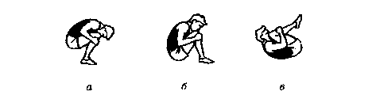**Последовательность обучения.** 1. Из о.с. руки вверх, быстро присесть и принять положение в группировке в приседе, обращая внимание на умение округлять спину.

2.Из положения упора сидя сзади быстро согнуть ноги и сгруппироваться.

3.Лежа на спине руки вверх, быстро согнуть ноги и сгруппироваться.

4.Из положения, лежа на спине, поднимая туловище, принять группировку сидя.

**Типичные ошибки.** 1.Откинутая назад голова.

2.Ноги вместе, не разведены.

3.Неправильный захват руками голеней (слишком высоко или низко, в «замок»).

**Страховка**. В большинстве случаев это упражнение доступно для самостоятельного исполнения. Обычно помощь нужна только отдельным детям.

1. ***«Ванька-встанька».***

**Техника выполнения.** *Перекаты* - это движение с последовательным касанием пола (опоры) отдельными частями тела без переворачивания через голову.

**Последовательность обучения:**

1.Из положения группировки, сидя перекат назад – вперед на спине.

2.Из положения группировки, сидя перекат назад перекатом вперед вернуться в и.п.

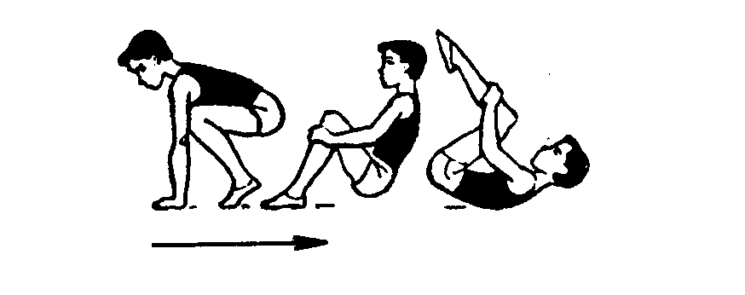

3.Из упора присев перекат назад в группировке и перекатом вперед сед в группировке.

4.Из упора присев перекат назад в группировке и перекатом вперед.

5.Перекаты вперед и назад прогнувшись в положении лежа на животе.

6.Их упора присев перекат в сторону и возвратиться в и.п.

**Требования к выполнению.** Наиболее сложным из перекатов является перекат из упора присев в упор присев. Для успешного освоения этого элемента вначале его можно давать из и.п. упора присев спиной к мату, когда ноги находятся на полу около мата, что облегчает возвращение в и.п. Во время выполнения перекатов обращать внимание на правильность и плотность группировки.

**Кувырок вперёд**

**Техника выполнения:**

Из упора присев, подать плечи вперёд и перенести тяжесть тела на руки, выпрямляя ноги наклонить голову до касания подбородка груди оттолкнуться ногами и переворачиваясь через голову, сделать перекат, опускаясь на лопатки, спину, затем согнуть ноги, руки после отталкивания положить на голени, сохраняя группировку, придти в упор присев.

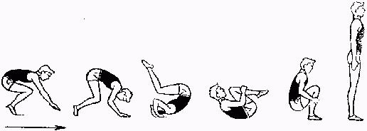

**Последовательность обучения:**

В I классе обучение кувырку вперёд происходит из положения стойка ноги врозь.

1. Повторить движения в группировке, перекатах ранее выученных из различных и.п.

2. И.п. стойка ноги врозь лицом к мату, наклон вперёд, поставить руки на мат, подавая плечи вперёд, голову к коленям, держать.

3. То же подняться на носки, постараться увидеть верхнюю часть спины – держать.

4. И.П. стойка ноги врозь, опуская руки на мат перед собой, сгибая руки. Опускаясь на спину отталкивание поочерёдное ногами, руками выполняется кувырок вперёд в сидящую группировку.

5. И.п. то же кувырок вперёд в упор присев.

6. Из упора присев, оттолкнуться 2 ногами, подтянуть колени к груди — группировка.

7. И. п. упор присев — кувырок вперед в упор присев.

**Типичные ошибки:**

1. Опускание на голову и как результат падение на спину.
2. Локти в упоре присев направлены в стороны, а не назад.
3. Отсутствие движения вперед, вследствие слабого отталкивания ногами и руками.
4. Отсутствие или недостаточная группировка в начале или в конце исполнения упражнения.

Упражнения 4, 7 в начале обучения выполняются с помощью учителя, чтобы избежать ошибки №1, 3 помочь детям почувствовать движение плеч вперед, перекат на спину, отталкивание руками, ногами.

В большинстве случаев избежать типичных ошибок можно при многократном повторении элементов группировки и перекатов, используя разнообразные варианты их исполнения, поддерживая и развивая интерес детей к известным упражнениям

. **Кувырок назад**

**Техника выполнения:**

Из упора присев надо опустится в сед, не изменяя принятого положения группировки, энергично перекатиться по мату назад, захватив руками ноги около коленных суставов, активным движением усилить вращение. К моменту касания затылком мата быстро поставить руки у головы пальцами как можно ближе к плечам и разогнуть ноги до касания носками пола. Разгибанием рук облегчить переворачивание через голову, одновременно согнуть ноги и принять упор присев. Успешное выполнение кувырка назад во многом зависит от своевременной постановки рук. Голова должна быть наклонена на грудь

. **Техника выполнения:**

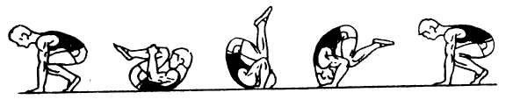

**Последовательность обучения:**

1. Из упора присев перекат назад с опорой согнутыми руками за головой.

2. То же, но стремиться, опираясь на руки, оторваться от пола (мата).

3. То же с помощью. Помогающий стоит сбоку и в момент опоры на руки приподнимает товарища за ноги поддерживая его за бедро.

4. Кувырок назад по наклонной плоскости. Наклонной плоскостью может служить гимнастический мост, на который положен гимнастический мат.

5. Из седа на гимнастическом мостике спиной к наклонной поверхности кувырок назад.

6. Из упора присев кувырок назад с помощью. Стоя сбоку, в момент переворачивания через голову обхватить товарища за туловище и приподнять кверху.

7. Кувырок назад самостоятельно.

**Типичные ошибки:**

1. При перекате назад потеря группировки и падение на спину;
2. Слабое отталкивание ногами для сохранения группировки;
3. В положении на спине ноги не прижаты к груди;
4. отсутствие “круглой” спины;
5. Неправильная постановка рук (пальцы ладоней внутрь).

Страховка и помощь при выполнении кувырка назад. Учитель, стоя на одном колене сбоку от учащегося, поддерживает его под спину у шеи (в начале упражнения), а затем при опускании ног за голову помогает выполнить кувырок, подтолкнув одной рукой под таз, а другой — под плечо. Для устранения болевых ощущений в области шеи и головы необходимо следить за своевременным разгибанием рук (в начале опускания ног за голову).

В заключение хочу отметить, что гимнастические элементы могут быть освоены качественнее и всеми учащимися класса, если широко использовать подготовительные и подводящие упражнения в период подготовки к прохождению материала по разделу `Гимнастика`, в частности вышеописанные акробатические элементы. И, конечно, правильный показ упражнений плюс грамотная страховка и помощь учителя физической культуры.

**Стойка на лопатках, согнув ноги.**

**Техника исполнения**:

Стойка на лопатках выполняется перекатом назад в группировке. Перекатившись до плеч, поставить локти на мат, ближе к туловищу, удерживая туловище в вертикальном положении, затем поставить кисти рук на спину, ближе к лопаткам, голени вертикально.

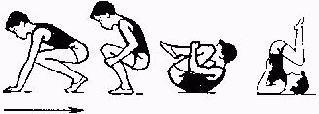

**Последовательность обучения:**

Основу этого упражнения составляют те же элементы, которые уже упоминались: группировка, перекат.

1. повторить “подводящие” упражнения, совершенствующие группировку и перекаты из различных и.п.
2. из седа спиной к мату с прямыми ногами, руки вверх, перекат назад, касаясь мата плечами. Вернуться в и.п.
3. То же – вернуться в и.п. – о.с. (основная стойка).
4. Из седа спиной к мату – группировка – перекат назад с постановкой локтей на мате вдоль туловища, держать спину вертикально с согнутыми ногами. Кисти рук на спину не ставить.
5. Из положения лёжа на мате, руки вверх

а)Поставить локти рук вдоль туловища;

б)прогнуться, опираясь о мат стопами, локтями, затылком, держать;

в)и.п.

6. Из седа спиной к мату – группировка- перекат назад с постановкой локтей на мат вдоль туловища, затем кистей рук под спину, ближе к лопаткам. И.П.

7. То же, но из и.п. – упор присев.

В этом упражнении важно перед перекатом назад сначала подать плечи вперёд для активного отталкивания руками.

**Типичные ошибки:**

1. При перекате назад опускание на прямую спину (нарушена группировка);
2. Локти ставятся на мат раньше, чем закончен перекат, и как следствие, нарушается вертикальное положение туловища, локти широко разведены;
3. Кисти рук расположены ближе к пояснице, как следствие локти разведены, нарушается вертикальное положение туловища.

Упражнение стойка на лопатках, согнув ноги заканчивается перекатом вперёд в упорприсев.Сначала нужно выполнить группировку, подавая плечи вперёд, отталкиваясь спиной от мата, перекат вперёд и вернуться в и.п.

***2. «Самолет».***

И. п. - лежа на животе, прямые ноги соединены вместе, носки вытянуты, прямые руки вытянуты вперед

**Техника выполнения**. Одновременно приподнять от пола голову, грудь, прямые ноги и руки. В этом положении переводить руки в стороны, назад, вперед. Ноги разъединять, соединять и поочередно поднимать.

**Страховка.** Одной рукой поддержать ребенка под грудью, другой – под коленями или потянуть за носки, вытягивая и выпрямляя ноги.

***3. «Колечко».***

И.п. – лежа на животе, упор руками в пол около груди.

**Техника выполнения**. Выпрямляя руки в локтях, поднять вверх голову и грудь. Затем согнуть ноги в коленях и стараться носками дотянуться до головы, образуя кольцо. Для облегчения выполнения данного упражнения ноги ребенка раздвигают в коленях на удобную для него ширину. Постепенно дети соединяют ноги и выполняют упражнение с соединенными ногами. **Страховка.** Одной рукой поддержать ребенка под грудь, другой – ноги около носков, не применяя физических усилий.

***4. «Корзинка».***

И.п. – лежа на животе, руки вытянуты вдоль туловища.

**Техника выполнения**. Согнуть ноги в коленях. Руками захватить носки с внешней стороны и тянуть ноги вверх с одновременно подтягиванием вверх головы и всего туловища. Для облегчения выполнения упражнения, как и в «колечке», можно сначала предложить детям разъединить ноги, но далее постепенно учить их выполнять упражнение с соединенными ногами.

**Страховка.** Помочь детям захватить руками носки и потянуть ноги вверх.

***8. «Ласточка» с колена или кошка хвостик подняла***.

И.п. – упор на руках и коленях.

**Техника выполнения**. Одновременно поднять одну прямую ногу с вытянутым носком и голову, а спину прогнуть вниз, сохраняя равновесие.

***Усложнение.*** Поднятую ногу согнуть в колене и стараться носком дотянуться до головы. **Страховка.** Помочь ребенку вытянуть ногу вверх прогнуть спину вниз. При усложнении направить согнутую ногу к голове.

вверх с вытянутыми носками на одной линии с тазом. Опора на лопатки, голову и локти.

***5. «Птичка»***.

И.п. – лежа на животе, упор на ладони в пол около груди.

**Техника выполнения.** Выпрямляя руки, высоко поднять грудь, а голову тянуть к спине, ноги держать вместе, носки вытянуть. **Усложнение.** Одну ногу поднять или согнуть к голове. **Страховка**. Поддержка ребенка под грудью. Помочь соединить и выпрямить носки.

3.Голова не откланяется назад, и ребенок не контролирует постановку рук.

4. Переворот выполняется не через стойку на руках, т.е. тело проходит не вертикально плоскости, а сбоку.

**Страховка**. Поддерживать ребенка за пояс. Помогать в перевороте.

***6. Из положения, лежа на спине «мост*».**

**Техника выполнения.** Лежа на спине, сильно согнуть ноги и развести их (на длину), носки развернуть кнаружи, руками опереться у плеч (пальцами к плечам). Выпрямляя одновременно руки и ноги, прогнуться и наклонить голову вперед, медленно опуститься на спину в и.п. При выполнении стремиться полностью, разогнуть ноги и перевести массу тела на руки.

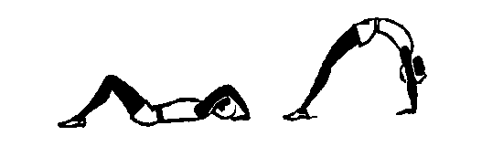**Последовательность обучения.**

1.Предварительно размять мышцы спины и плечевого пояса (наклоны туловища вперед, назад, в стороны, вращения туловищем, круги и рывковые движения руками).

2.Освоить и.п. и наклон головы назад, стоя ноги врозь у гимнастической стенки, опираясь на нее. 3.Из положения, лежа на спине выполнить «мост» с помощью.

4.Из положения, лежа на спине выполнить «мост» самостоятельно.

**Типичные ошибки.** 1.Ноги в коленях согнуты, ступни на носках.

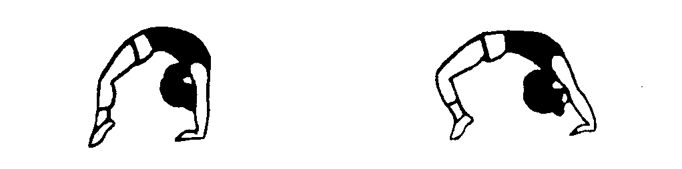

2.Ноги согнуты в коленях, плечи смещены от точек опоры кистей.

3.Руки и ноги широко расставлены.

4.Голова наклонена вперед.

**Страховка.** Стоя сбоку, поддерживать одной рукой под спину у лопаток, другой под поясницу.

и под плечо.

**7. Равновесие на одной ноге, руки в стороны.**

**Техника выполнения.** Равновесие – это положение, в котором ребенок стоит на одной ноге, наклонившись вперед, подняв др. ногу назад до отказа и руки в стороны.

Для принятия равновесия из о.с. отвести одну ногу максимально назад и несколько прогнуться. Сохраняя такое положение, сделать наклон вперед.

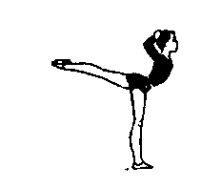**Последовательность обучения.**

1.Стоя лицом у гимнастической стенки махи одной ногой назад.

2.Равновесие, стоя боком у гимнастической стенки.

3.Равновесие самостоятельно. Удерживать равновесие следует по 3-4с., а для совершенствования до 10с., выполнять равновесие с закрытыми глазами. 4.Равновесие на одной, выпад вперед и кувырок вперед.

**Типичные ошибки.**

1. При наклоне туловища вперед нога опускается.

2. Не полностью выпрямлена опорная нога.

**Страховка и помощь.** Стоя сбоку со стороны отводимой назад ноги, одной рукой помогать под плечо, другой под бедро, постепенно помощь уменьшать, держа только за одну руку.

**8. «Улитка» или Полушпагат.**



И.п. – стоя на двух коленях.

**Техника выполнения.** Одну ногу вытянуть назад и садиться на пятку другой ноги. Ноги должны быть на одной линии. Обязательно плотно сесть пятку.

Положение рук разное: на поясе, в стороны, вверх, за головой, одна вверху, а другая внизу, обе назад и достают до выпрямленной ноги.

«**Улитка» в домике.** Из положения полушпагата ногу согнуть в колене и поднять вверх к голове. При этом положении руки опускаются на пол для опоры (носки вытянуты).

**9. Шпагат (прямо) И.п. – о. с.**

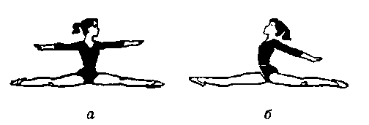**Техника выполнения.** Медленно расставить прямые ноги в стороны, носки вытянуты, колени выпрямлены. Когда ноги будут расставлены шире плеч, понадобиться опора на 2-х руках. Обе руки поставить на пол перед собой и продолжать расставлять ноги в стороны настолько, насколько это возможно. (Полный шпагат – это раздвинутые прямые ноги на одной линии).

**Страховка.** Желательно, чтобы ребенок произвольно сам садился на шпагат. Но следует помочь ему выпрямлять колени и носки. Можно предлагать детям делать «пружинку» – как бы поднимаясь и опускаясь.

у, смотреть прямо; 7. Мах левой ногой вперед, руки вперед ладонями книзу (касаясь ладони); 8. Приставить левую, руки в стороны.

**Лазанье (канат или шест).** Лазанье по канату на высоту 1 метра, в вис зацепом пятками или под коленками;

**Прыжки.** Прыжки в длину с места.

**РАЗВИТИЕ ФИЗИЧЕСКИХ КАЧЕСТВ**

**Развитие силы**

***Сила – это способность человека преодолевать сопротивление***

***( выполнять работу) за счет мышечных напряжении.***

Сила положительно влияет на развитие ловкости и выносливости. Однако чрезмерное увлечение силовыми упражнениями (закачивание мышц) может заметно снизить и ловкость, и выносливость.

Любые двигательные действия или физические упражнения, связанные с преодолением сопротивления, поднятием предметов, спортивных движений развивают силу и увеличивают мускулатуру. Процесс этот не бесконечный: как только выполнение тех или иных движений станет привычным, легким, рост мускулатуры и силы замедляется или прекращается.

Эффективность упражнений можно изменять путем увеличения количества повторений, замедления или ускорения темпа движений, введения, усложненных вариантов.

**Гимнастические силовые упражнения**

*Упражнения для рук и плечевого пояса*

1.Отжимание в упоре лежа.

Правила выполнения: руки на гимнастической скамейке, туловище выпрямлено, ноги на полу; руки сгибать до касания скамейки грудью, сохраняя выпрямленное положение туловища, разгибать – полностью.

2.Усложненные варианты отжиманий в упоре лежа на полу:

В замедленном темпе;

На широко разведенных руках;

3.Прыжки в упоре лежа на полу:

Сгибая и резко разгибая руки, оттолкнуться от пола, приподнимая ладони;

То же, успевая сделать хлопок руками;

*Упражнения для туловища и рук*

1.И.п. – лежа на спине:

Быстро сесть, группируясь, и спокойно вернуться в и.п.;

Сесть, поднимая ноги в угол

Поднять прямые ноги до касания пола носками за головой

Скрестные движения ногами, приподнятыми от пола;

2.И.п. – лежа на животе:

Прогибание и удерживание положения;

Перекат вперед и назад в положение, лежа на животе прогнувшись с опорой на руки;

То же, без опоры;

3.Контрольные упражнения:

Сесть и встать на одной ноге, поднимая другую вперед;

Удерживать высокий угол, сидя на полу;

Из положения сидя на полу подняться в упор углом;

Освоив отдельные гимнастические упражнения, провидите соревнования среди занимающихся, оценивая технику выполнения (легкость, четкость, правильность положений), количество повторений и время удерживания позы.

**Развитие гибкости**

***Гибкость – это способность выполнять движения с большой амплитудой.***

Движения гибкого человека более мягкие, свободные, а, следовательно, и красивые. От гибкости в значительной мере зависит степень развития ловкости, и даже силы.

Научиться делать высокие махи ногами в различных направлениях, шпагаты и мосты может каждый, хотя успешное освоение зависит от возраста, пола, особенностей опорно–двигательного аппарата, эластичности связок и тонуса мышц. Одни легко и быстро осваивают упражнения на гибкость, другим приходиться трудиться значительно дольше, третьи добиваются успеха лишь упорными, продолжительными тренировками.

Наиболее благоприятный возраст для развития гибкости 4-12 лет. Однако в спортивной практике есть немало примеров отличного освоения и мостов не только в 13-16 лет (что вполне естественно), но и после 20.

Для развития гибкости используют махи и наклоны в различных направлениях. Они могут быть одноразовыми и пружинящими. Выполняют, постепенно увеличивая амплитуду движений до предельной. Для большей эффективности после двух-трех месяцев тренировок можно использовать небольшие гантели (50-100г)

Махи и наклоны должны чередоваться со статическими положениями: удерживание наклона, моста или шпагата в течение нескольких секунд. После двух-трех месяцев подготовки статические упражнения можно выполнять, используя силу рук, собственный вес.

Для достижения заметных результатов упражнения необходимо выполнять ежедневно. Количество повторений упражнений или время удерживания позы следует увеличивать постепенно: в махах от 6-8 до 20-30 секунд: в статических положениях от 2-3 до 10-15 секунд.

Упражнения на гибкость следует чередовать с упражнениями для развития силы, не забывая, что чрезмерное увлечение гибкостью ослабляет мышцы, а силовыми упражнениями – отрицательно сказывается на амплитуде движений.

**Упражнения для развития подвижности в плечевых суставах.**

**1.**Маховые движения согнутыми руками. И.п. – руки перед грудью, на уровне плеч. Махи выполняют в стороны – назад до отказа, вначале медленно, спокойно, затем постепенно ускоряя темп.

То же, вверх – назад и вниз – назад.

**2.**Маховые движения прямыми руками.

И.п. – руки в стороны, на уровне плеч. Махи выполняют в стороны – назад, постепенно ускоряя темп.

То же, вверх – назад и вниз – назад из положения руки вперед.

**3.**Круговые движения согнутыми руками. И.п. – о.с., руки к плечам или перед грудью. Круговые вращательные движения выполняют в обоих направлениях: вперед – вверх и назад. Амплитуду и скорость вращений постепенно увеличивают.

**4.**Круговые движения прямыми руками.

И.п. – о.с., руки в стороны. Вращательные движения выполняют вверх – назад и вниз – назад.

То же, руки в стороны – книзу и вверх – наружу.

**Упражнения для развития подвижности в тазобедренных суставах.**

**1**. Глубокое покачивание в выпаде вперед.

**2.** Махи ногами вперед, в стороны, назад.

**Упражнения для развития гибкости позвоночника.**

**1.**Наклоны в стороны. И.п. – о.с., руки на поясе. Одиночные и пружинящие наклоны вправо и влево, точно в сторону с постепенным увеличением амплитуды за счет различных положений рук (за голову, в сторону, вверх) и ног (стойка на ширине плеч, шире плеч, шире плеч с выпадами в сторону, разноименную наклону: наклон влево – выпад вправо).

**2.**Повороты в стороны. И.п. – стойка ноги врозь, руки на поясе. Повороты направо и налево с постепенным увеличением амплитуды и темпа. Эффективность упражнения увеличивается при выполнении его с отведенными в стороны руками или с отведением рук в стороны во время поворота из положения на поясе, перед грудью, за головой.

**3.**Наклоны вперед. Их выполнение позволяет оценивать гибкость детей.

**4**.Наклоны назад.

**5.**Круговые движения тазом.

**6.**Круговые движения плечами.

**Развитие ловкости**

***Ловкость – это способность осваивать движения, перестраивать их в соответствии с необходимость выполнять их максимально быстро и с минимальными затратами сил.***

Степень развития ловкости во многом зависит от наличия силы, гибкости, быстроты, координации движений.

Развивает ловкость гимнастические упражнения (перекаты, кувырки, равновесия, висы, упоры, стойки).

**Подвижные игры.**

**Значение** подвижных игр для дошкольников , начинающих заниматься гимнастикой, очень велико: они не только повышают интерес учащихся к занятиям, но являются одним из основных средств физического развития. Подвижные игры развивают умение применять ранее приобретенные двигательные навыки.

Наблюдения за детьми показывают, что они очень много фантазируют, когда играют, и вносят в игру неожиданные ситуации. Это надо учитывать при проведении игр.

В зависимости от условий и размеров зала или площадки, где должны проводиться занятия, можно самим выдумать или преобразовать игру, изменить условия игры, включить дополнительные препятствия, поставить различные задачи. Все это поможет создать соответствующую эмоциональную предпосылку и в результате выполнения поставленных задач, развивать физические качества.

**ПОДВИЖНЫЕ ИГРЫ**

**Кто быстрее опустит обруч?**

Детей поделить на 4 группы. Каждая группа встает перед определенной линией на расстоянии вытянутых рук в стороны. Перед каждой группой положить обруч диаметром 60 см. По сигналу "раз" первые из колон наклоняют туловище вперед, берут обруч по бокам и поднимают его вверх. Затем опускают на плечи, через туловище и опускают на пол, быстро переступают и спешат в конец колоны. Тренер фиксирует внимание детей на то, кто правильно пропускал обруч и раньше встал в конец колоны, и отмечает их флажком. Затем по сигналу "раз" это делают другие дети из колонн и т. д. Каждый раз тренер награждает первого из четырех колон флажком, а в конце подсчитывается количество флажков в каждой колоне. Выигрывает та колона, в которой больше флажков. Игра повторяется

**Мышеловка**

Дети делятся на две равные группы. Одна группа - "мышки". Они стоят в колоне один за другим. Со второй группы детей сделать 3 круга - это 3 "мышеловки". Дети, которые образуют мышеловки, берутся за руки и на слова тренера: "Мышеловка открыта" дети в кругу поднимают руки. Мышки пробегают сначала через одну мышеловку, а затем через вторую и т. д. На слово тренера: "хлоп" мышеловка закрывается (дети в кругу опускают руки). Мышки, которые остались в кругу считаются поймаными и становятся в круг. Игра заканчивается, когда все мыши будут пойманы. Выигрывает та мышеловка, где будет больше пойманых мышей. Игра повторяется. Дети меняются ролями.

**Сова**

С одной стороны площадки место для "бабочек" и "жучков". В стороне начертан круг - "гнездо совы". Выделенный ребенок - "сова" встает в гнездо. Остальные дети - "бабочки" и "жучки" встают за линией. Середина площадки свободна. На слово тренера: "день" бабочки и жучки летают (дети бегают по площадке). На слово тренера: "ночь" бабочки и жучки быстро останавливаются на своих местах и не шевелятся. Сова в это время тихо вылетает на площадку на охоту и забирает тех детей, которые пошевелились (отводит их в гнездо). На слово тренера: "день" сова возвращается в свое гнездо, а бабочки и жучки начинают летать. Игра заканчивается, когда у совы будет 2 - 3 бабочки или жучка. Тренер отмечает детей, которые ни разу не были забраны совой в гнездо.

**Стоп!**

С одной стороны площадки за линией дети стоят в шеренге. На расстоянии 10 - 15 шагов от детей чертят круг (диаметром 2 - 3 м). Из детей выбирают одного ведущего, который становится в круг спиной к ним. Ведущий закрывает глаза и говорит: "Быстро иди, не отставай, стоп!" В то время, когда он говорит эти слова, дети большими шагами быстро идут вперед по направлению к ведущему. На слово "стоп!" все замирают на местах, ведущий быстро смотрит. Если ребенок не успел остановиться и встать ровно, ведущий снова ведет его к линии и он при повторении игры начинает двигаться снова от линии. Ведущий снова закрывает глаза и говорит те же слова, а дети дальше двигаются к ведущему в круг, и так до тех пор, пока кто- нибудь из детей не дойдет к ведущему в круг раньше, чем тот скажет "стоп!" Этот ребенок меняется местами с ведущим, и игра повторяется.

**Пастух и волк**

Из детей выбирают "пастуха" и "волка", остальные дети - "овцы". На одном конце площадки чертят "дом" для овец, на противоположной стороне площадки - поле, где будут пастись овцы. С боку стоит волк. Пастух ведет овец в поле. В поле овцы бегают, пасутся. На сигнал тренера: "волк!" овцы разбегаются по площадке и убегают в свой домик. Волк ловит овец. Пастух их защищает. Пойманную овцу волк отводит к себе. При повторении игры пастух, возвращаясь домой, освобождает пойманную волком овечку. Волк старается не допустить пастуха к овце и в то же время ловит остальных. Игра заканчивается, когда у волка будет несколько овечек (по договоренности).

**Смени флажок**

Дети делятся на 2 или на 4 одинаковые группы и встают перед линией в параллельные колоны, лицом в одну сторону. С противоположной стороны площадки перед каждой колонной лежит по одному обручу, в обручах флажки (например, зеленые). Каждому первому игроку в колоне дается флажок определенного цвета (например, синего). На сигнал тренера "раз" первые дети из колон (по одному ребенку с каждой) с синими флажками быстро бегут к обручам, Меняют синие флажки на зеленые, возвращаются на свои места и поднимают вверх зеленые флажки. Зеленые флажки передают вторым в своей колоне, сами встают в конце колоны. Колона подходит к линии. Тренер снова дает сигнал, бегут вторые, затем третьи и т. д. Тренер каждый раз отмечает того, кто первый сменил флажок и правильно его положил. Игра продолжается до тех пор, пока каждый ребенок с колоны не сменит флажок. Выигрывает та колона, которая качественно и быстро выполняла задание . Игру можно повторить.

**Палочка - стукалочка**

С одной стороны площадки посадить детей, поделив их на одинаковые колоны. На расстоянии 1 - 2 шагов от них начертить линию, от которой дети будут бегать на противоположный конец площадки, где стоит стул. Под стулом лежит палочка. На линию выходят по одному из каждой колоны и на слово "раз" или "беги" бугут. Кто быстрее вытянит палочку, тот стучит и говорит: "Раз, два, три, палочка - стукалочка, стучи!", кладет палочку на место и садится на свое место. Колона, в которой ребенок выиграл, получает флажок. Затем выходит вторая, третья пара и т. д. В конце игры подсчитываются флажки. Выигрывает та колона, которая имеет больше флажков.

**Смелее вперед!**

Дети делятся на две группы. Строятся в шеренгу и встают лицом к середине площадки. На первый сигнал одна группа поворачивается лицом в противоположный бок и марширует на месте, а вторая шеренгой идет вперед. На второй сигнал дети, которые маршировали на месте, поворачиваются и ловят тех, которые шеренгой шли вперед. Последние быстро убегают на свои места (за линию). Игра повторяется. Дети меняются ролями. Выигрывает та группа детей, в шеренге которой меньше пойманых детей.

**Где кто живет?**

Дети стоят в две шеренге на расстоянии 8 - 10 шагов одна от другой. Посередине между шеренгами начертить два круга, каждое 80 - 100 см диаметром; один круг - "двор", другой - "лес". В каждой шеренге есть одинаковые "птицы" и "животные". Каждый ребенок с первой шеренги выбирает себе название любой птицы или животного, которые живут в лесу, или названия домашних животных и птиц, которые ходят по двору. Такие же названия выбирает себе и вторая шеренга. Например, первые два ребенка в двух шеренгах - зайцы, вторые - кошки и т. д. Когда воспитатель называет домашних животных, дети, которые имеют названия этих животных, быстро бегут в лес. Например, на сигнал тренера "кукушки!" дети - "кукушки" из двух шеренг спешат в круг, которое является лесом; на сигнал "кошки" дети - "кошки" из двух шеренг спешат в круг, которое является двором. Тренер отмечает того ребенка из пары, который быстрее добежит до круга. Когда все дети будут в кругу, игра заканчивается.

**К своему флажку**

По середине площадки чертят 5 маленьких кругов один возле другого; В каждом кругу встает ведущий с флажком определенного цвета в руках. Дети делятся на 5 групп. Каждая группа имеет свой цвет, такой же самый, как у ведущего. На сигнал тренера ведущие по очереди ведут свои колоны на край площадки, маршируют в большом кругу, который был начерчен раньше. На слова тренера: "Ведущие на места!" Ведущие возвращаются в свои круги и незаметно меняются флажками, а дети продолжают ходить по большому кругу. На слова тренера: "К своим флажкам!" ведущие поднимают флажки вверх, а дети бегут к ним. Выигрывает та группа детей, которая быстрее найдет флажок своего цвета и встанет в колону за ведущим. С каждой группы выбирают нового ведущего. Игра повторяется.

**Хитрая лиса**

Дети стоят в кругу плечо к плечу, заложив руки за спину. Тренер проходит сзади них и не заметно дотрагивается до любого ребенка. Ребенок, к которому дотронулся тренер, становится "хитрой лисой". Тренер предлагает кому - нибудь из детей внимательно посмотреть на своих товарищей, поискать глазами хитрую лису. Если ребенок сразу не найдет, то все дети спрашивают: "Хитрая лиса, где ты?" и внимательно следят за лицом каждого, покажется ли лисичка. После трех вопросов лиса отвечает: "Я тут!" и начинает ловить. Дети разбегаются в разные стороны. Когда лиса поймает 2 - 3 ребенка, игра заканчивается. При повторении выбирают другую лисичку.

**Караси и щука**

Половина детей образует круг (ставок). Дети стоят на расстоянии вытянутых рук в стороны один от другого. Тренер выбирает одного ребенка "щукой". Щука встает вне круга. Остальные дети - "караси" плавают (бегают) в середине круга - "ставка". На слово тренера: "щука!" ребенок быстро вбегает в круг (ставок) и старается словить карасей, которые спешат сесть или встать за товарища, который стоит в кругу. Щука ловит тех карасей, которые не успели спрятаться. Пойманных забирает с круга. Игра заканчивается, когда щука словит определенное количество карасей. Затем воспитатель выбирает новую щуку. Игра повторяется.

**Выручай!**

Дети стоят в кругу лицом в центр. Два ребенка, которых перед этим выбрали, выходят из круга и бегут: один ребенок убегает, другой - догоняет. Ребенок, который убегает, может спастись, встав сзади у кого - нибудь из детей, которые стоят в кругу, и сказать: "Выручай!" Тот ребенок, к которому обратились, должен убегать из круга и тоже встать сзади другого. Если ребенок не успеет встать, ее поймают. При повторении игры выбирают другую пару детей.

**КОНТРОЛЬНЫЕ ИСПЫТАНИЯ**

|  |  |  |  |
| --- | --- | --- | --- |
| № | Упражнения | Методические указания | **Критерии оценки** |
|  | Поднимание туловища из положения лёжа | Упражнение оценивается по числу поднимания туловища | 25-30р |
|  | Прыжки со скакалкой | Прыжки на двух без промежуточных подскоков, вращая скакалку вперёд. Оценивается по  количеству прыжков. | 10раз |
|  | Бег на 20 м | Спортсменка выполняет 2 попытки. Засчитывается лучший результат. | 4-4,5 сек. |
|  | Прыжок в длину с места, толкаясь двумя ногами | Спортсменка выполняет 2 попытки. Засчитывается лучший результат. | 110-160 см. |
|  | Сгибание и разгибание  рук в упоре лёжа( руки на возвышении) | Оценивается по числу сгибаний и разгибаний | 10-15р. |
|  | Наклоны вперёд  из седа  ноги вместе | Упражнение выполняется с прямыми ногами,  носки оттянуты | 7-8 баллов |

**Список литературы**.

1. Ю.К. Гавердовский, Т.С. Лисицкая, Е.Ю.Розин, В.М. Смолевский. Спортивная гимнастика. Программа спортивной подготовки для ДЮСШ, СДЮШОР и ШВСМ, - М.Советский спорт. 2005
2. Л.В.Яковлева, Р.А.Юдина Физическое развитие и здоровье детей 3-7 лет. Программа «Старт». - М.: Владос, 2003.
3. Г.А. Решетнева Формирование здорового образа жизни детей в процессе физкультурной деятельности = Formation of Children's Healthy Lifestyle During Sports Activity / Решетнева Г.А., Шнейдер О.С., Дорошенко А.С. // Физическая культура: воспитание, образование, тренировка. - 2002. - N 2
4. Александрова Н.Г. Ритмическое воспитание. –М., 1924.
5. Лисицкий Т.С. Хореография гимнастике. –М: Физкультура и спорт,1984.
6. Мартовский А.Н. Гимнастика в школе. – М.: Физкультура и спорт,1976.
7. Менхин Ю.В., Менхин А.В. Оздоровительная гимнастика.Теория и методика. – Ростов н|Д:Фкникс, 2002.
8. Руднев С.,Фиш Э. Ритмика. Музыкальное Движение. – М. . 1972.
9. Смолевский В.М., Гавердовский Ю.К. Спортивная гимнастик, - Киев,» Олимпийская литература». 1999.
10. Составитель В.М. Гимнастика. – М: Физкультура и спорт, выпуск 1, 2, 1986.
11. Филипов В.П. Воспитание физических качеств у юных спортсменов. – М.: Физкультура и спорт, 1974.
12. Шлемин А.М. Юный гимнаст. И., « Физкультура и спорт», 1973.
13. Муравьев В.А., Назарова Н.Н. Воспитание физических качеств детей дошкольного и школьного возраста: Методическое пособие. - М.,Айрис - пресс. 2004. – (Методика).

